Муниципальное бюджетное образовательное учреждение
«Зайцевореченская общеобразовательная средняя школа»
дошкольное образование

КОНСПЕКТ
физкультурного занятия
«Путешествие на остров Чунга – чанга»

Подготовительная к школе группа

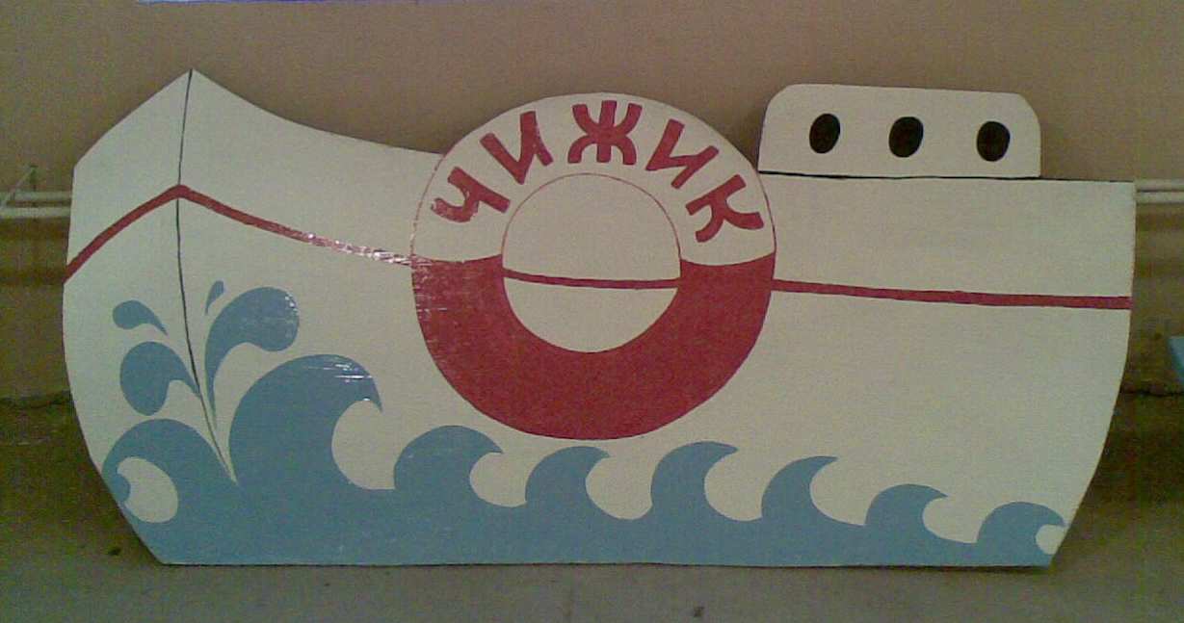

Руководитель физического
воспитания:
Мацвей Лариса Ивановна

Тема сюжетного физкультурного занятия: «Путешествие на остров Чунга-чанга»
Цель: Совершенствование двигательных навыков воспитанников посредством использования нетрадиционного оборудования.
Задачи:
- Учить детей достигать поставленной цели.
- Упражнять в выполнении правил, в сохранении равновесия, в перешагивании через предметы, различных видах ходьбы, прыжках, метании.
- Развивать физические и психологические качества: ловкость, силу, умение ориентироваться в пространстве, быстроту мышления, выносливость, находчивость, выдержку и взаимопомощь.
- Создать у детей бодрое настроение, радость и удовлетворение своими действиями в эстафетах.
- Воспитывать чувство товарищества, умение друг другу сопереживать.

Оборудование:

- Технические средства: мультимедиа проектор, экран, музыкальный центр.
- Декорации острова: пальмы, жилище пирата, макет корабля, сценические костюмы, талисманы.
- Спортивное оборудование: гимнастические скамейки, шведская стенка, мешочки с песком, цилиндры, массажная дорожка.
- Нетрадиционное оборудование: соксы, ходули, замки, «бусы», цепь.

Ход занятия

Вводная часть (5 -10 минут)

Введение в тему занятия.
Создание положительного настроя.
Активизация детей к дальнейшей деятельности.

- Вход в зал в колонне по одному под музыкальное сопровождение.
- Вступительное слово
Придумано кем – то просто и мудро
При встрече здороваться:
«Доброе утро!»
Давайте поздороваемся с гостями.

Ребята, вы хотите отправиться в путешествие? (Ответы детей). Занимайте свои места на нашем корабле.

Телесно – ориентированное упражнения. «Кораблик».

Мы находимся на палубе корабля. Чтобы не упасть, расставьте ноги на ширине плеч и прижмите их к полу. Руки сцепите за спиной.
Налетел ветер, поднялась волна, кораблик качнулся. Прижмите к полу правую ногу, левую немного согните в колоне, касайтесь пола только ее носком.
Ветер утих – выпрямимтесь, расслабьтесь.
Внимание! Новая волна. Кораблик качнуло в другую сторону – прижмите к полу левую ногу, правую расслабьте.
Море успокоилось – выпрямитесь, глубоко вдохните и выдохните.

Ребята, посмотрите за бортом бутылка! В бутылке записка:
«Спасите! Помогите! Наш остров Чунга-Чанга захватили пираты!»

Ребята, поможем спасти остров Чунга – Чанга? (ответы детей).

Конечно, поможем, потому что всегда надо приходить на помощь тем, у кого беда. Мы с вами одна дружная команда. Наш девиз: «Один за всех и все за одного!» (Повторяем вместе с детьми).

Взгляните вдаль: вы видите остров, но попасть на него не так уж просто, нам нужно подготовиться с вами к путешествию - сделать разминку:

3. Разминка.
- Ходьба обычным шагом.
- Ходьба полу - приседом, взявшись за руки по кругу: «под кустами»
- Ходьба спиной вперед: «колючие кусты»
- Ходьба на носочках: «горячий песок»
- Ходьба приставным шагом правым, левым боком: «в ущелье»
- Бег в различных темпах: средний, быстрый, со сменой направления на сигнал: «Заблудились!»
- Ходьба обычным шагом в колонне по одному: «вышли на тропинку».

Основная часть (20 минут)

Основные виды движений (ОВД)

Руководитель физ.воспитания:
Здравствуй, незнакомый остров!
Сюда попасть не просто.
Вот поэтому мы знаем:
Он почти необитаем.
Все здесь очень интересно,
Всё здесь очень неизвестно:
Море, солнце, воздух, пальмы!

Под музыку в зал вбегает пират, который старается напугать детей. Дети прячутся за спину педагога.

Пират: Попались, ребятишки! Никому не убежать, всех в плен к себе заберу.
Руководитель физ.воспитания: Ты подожди, злодей, кричать. Лучше подскажи, как на остров нам попасть?
Пират: А на остров попасть не просто, он закрыт на множество замков.
Чтоб ключи вам отыскать
И на остров вам попасть,
Вы, ребята, не зевайте,
А заданья выполняйте.
Вот вам карта!
Выполнение заданий:

- «Полоса препятствий»
- ходьба по «мосту» (гимнастической скамейке), перешагивание через «камни» (мешочки с песком); подлезание в обруч (использовать разные способы подлезания).
Задача: учить детей выполнять многоступенчатые инструкции; умение ориентироваться в пространстве; упражняться в различных видах ходьбы с сохранением равновесия; профилактика плоскостопия.

- «Переход через ущелье»
Дети поочередно проползают сквозь препятствие на четвереньках (ладонях и коленках).
Задача: перейти с одной стороны ущелья на другую с наименьшей затратой времени.

- «Добыть пищу»
Две команды строятся в две колонны по одному. По сигналу выполняют лазанье по гимнастической стенке разноименным способом до подвешенного на веревочке фрукта. Команда победителей получит ключ.
Задачи игрового упражнения: совершенствовать навык лазания по гимнастической стенке, развивать чувство равновесия, координацию движений.

- «Метание»
Дети строятся в колонну по одному.
Задача игрового упражнения состоит в том, что ребенок, метающий сокс произвольным способом должен попасть в цель – «ананас».

- «Комната неизвестности»
Мы отправляемся с вами в пещеру.
Задача игрового упражнения: каждый должен подойти к банке и найти на дне ключ.

- «Перешагивание через пески»
Две команды строятся в две колонны по одному.
Задача игрового упражнения: дети должны пройти из одного конца зала в другой, надев на ноги ходули; обратно вернуться, бегом держа ходули в руках и передав ходули следующему.

- «Волшебные бусы»
Для этого задания нужно построиться в две колонны.
Задача задания: необходимо гимнастической палкой перегнать бусины с одного конца веревки на другой; вернуться обратно бегом и передать гимнастическую палку следующему ребенку.

- «Лопни шар»
Предлагается каждому ребенку лопнуть шарик любым способом и достать ключ.
Задача: развитие внимания, воображения, ловкости, преодоления чувства страха.

- «Цепи кованые»
Для следующего испытания вам необходимо построиться в две колонны, каждая команда должна сковать цепь.
Задача игрового упражнения: ребенок первой команды добегает до конуса и сцепляет кольцо. Следующий также добегает до конуса и сцепляет свое кольцо с кольцом предыдущего.
Наш девиз: «Один за всех и все за одного!» (Повторяем вместе с детьми).

Задачи: Совершенствовать навык бега с выполнением задания. Развитие внимания, мышления. Воспитывать дух соревнования.

10. «Море волнуется»
Пират: Эх, опять один на острове останусь! Ребята, давайте поиграем в игру «Море волнуется». Цель игры: расширять содержание игры, развивать воображение, творчество, пластичность движений. Отдает последний ключ.

Заключительная часть (5-10 минут).
Задача: вызвать положительные эмоции через достижение цели.
Подведение итогов в игровой форме.
Руководитель физ.воспитания: Вот и отыскали все ключи, а теперь возьмите их и попробуйте открыть замки. Замки у нас волшебные, открываются только тогда, когда вы скажете, какое задание вам понравилось больше всего.
Руководитель физ.воспитания: Ребята, вы старались на славу, были ловкими, выносливыми, сообразительными и дружными.
Песенка «Чунга-Чанга».
Сюрпризный момент.
Ребенок в костюме обитателя острова: «Спасибо, ребята, что вы спасли мой остров от злого пирата. Примите в дар мои талисманы (вручает детям талисманы).
А теперь я вам покажу заветную тропу для моих друзей, по которой мы с вами вернемся в группу (дети по «кочкам» уходят из зала).

Самоанализ физкультурного занятия «Путешествие на остров Чунга – чанга»
I. Место занятия в системе работы по физическому воспитанию.

Физкультурное занятие «Путешествие на Чунга-чанга» проведено согласно перспективному плану работы для детей подготовительной к школе группы, направлено на решение поставленных задач.

II. Обоснование цели и задач.

Цель и задачи сформулированы обоснованно, с учетом программных требований, содержания материала для занятия, необходимого уровня знаний и умений детей.
Цель: Совершенствование двигательных навыков воспитанников посредством использования нетрадиционного оборудования. (образовательная)
Задачи:
- Воспитательная: Учить детей достигать поставленной цели.
- Образовательная: Упражнять в выполнении правил, в сохранении равновесия, в перешагивании через предметы, различных видах ходьбы, прыжках, метании.
- Развивающая: Развивать физические и психологические качества: ловкость, силу, умение ориентироваться в пространстве, быстроту мышления, выносливость, находчивость, выдержку и взаимопомощь.
- Воспитательная: Создать у детей бодрое настроение, радость и удовлетворение своими действиями в эстафетах.
- Воспитательная: Воспитывать чувство товарищества, умение друг другу сопереживать.

III. Мотивировка отбора материала для занятия. Анализ структуры занятия.

Физкультурное занятие тематически объединено одним игровым сюжетом, что дало возможность использовать упражнения различной направленности, позволило детям выразить свои эмоции, способствовало их эмоционально-нравственному воспитанию и одновременно решению оздоровительных и образовательных задач.
На занятии использовался комплекс традиционных средств физической культуры, составляющих базовое содержание программы по физической культуре для детей старшего дошкольного возраста, которые совершенствуют физические качества, формируют двигательные умения и навыки, укрепляют здоровье.
Предлагаемый материал соответствовал возрастному уровню.
Оборудование, соответствующее сюжету занятия, способствовало развитию образного восприятия, творческого мышления.
Спортивный инвентарь и самостоятельно изготовленное нестандартное оборудование соответствовали возрасту и росту детей, были расставлены согласно сюжету перед занятием, использовались рационально.

За основу построения занятия взята традиционная структура, но ее содержание имело определенные специфические особенности.

Вводная часть занятия началась с просьбы (в форме записки из бутылки) – обращения обитателей острова к детям.
Тему занятия определил педагог с помощью словесной установки: совместно с детьми уточняется суть проблемы, намечаются способы ее решения.
Частная задача вводной части: активизация детей к дальнейшей деятельности - решалась с использованием средств физической культуры: построение, строевые упражнения, различные формы ходьбы и бега, которые как бы вплетаются в сюжет занятия. Пробежка была предложена после соответствующего разогрева мышц.
Созданию положительного настроя способствовали музыкальное сопровождение и декорации.

На основную часть приходится смысловая нагрузка всего занятия. Занятие организовано как увлекательное путешествие, где нужна сила, ловкость, точность движений, поэтому на протяжении всего занятия поддерживается желание заниматься, интерес к занятию, эмоциональный настрой.
Этапы занятия логически взаимосвязаны и последовательны. Все 10 этапов имеют цель, сюжет и итог, целью которого было добыть ключ.
Каждое из физических упражнений на этапах оказывало определенное воздействие на ребенка и решало конкретные задачи программы: совершенствование основных видов движения: лазанье, метание, сохранение равновесия в перешагивании через предметы, различные виды ходьбы, развитие физических качеств.
Используемые средства подчинены решаемым на занятии задачам и применялись в форме, соответствующей его сюжетной линии: дети спешат на помощь острову Чунга-Чанга. Использовались общеразвивающие упражнения, игра, соревнования.
Все упражнения, объединенные одним игровым сюжетом, быстро сменяли друг друга. Предложенный сюжет был для детей хорошим стимулом для тщательной проверки своих умений и знаний, способствовал формированию таких черт характера, как настойчивость в достижении поставленной цели, выдержка и взаимопомощь, чувство товарищества, умение друг другу сопереживать.

Заключительная часть - итог физкультурного занятия. Его задача: вызвать положительные эмоции (радость и удовлетворение своими действиями) через достижение цели – остров Чунга-Чанга освобожден от пиратов. Дети обмениваются впечатлениями, продолжая сюжетную линию занятия.
При музыкальном сопровождении использовалась песня, тематически связанная с сюжетом. Ярким был сюрпризный момент.
Время распределено по этапам целесообразно.

IV. Мотивировка выбора методов занятия.

Для достижения поставленных задач использовались разнообразные методы и приемы:
- наглядный метод (декорации зала, зрительные ориентиры);
- словесный метод (объяснение, пояснение, указание, использование художественного слова – девиза);
- практический метод (физические упражнения);
- игровой метод («Полоса препятствий», «Игра с пиратом» и др.);
- соревновательный метод («Цепи кованые», «Перешагивание через болото» и др.).
Их сочетание обеспечило сознательное и творческое освоение физических упражнений ребенком.

V. Оценка и обоснованность достигнутых на занятии результатов.

Все занятие подчинено одной сюжетной линии. Все задания взаимосвязаны между собой, дополняют друг друга. Чередование физической нагрузки, упражнения способствовали совершенствованию изученных двигательных навыков.
Такое построение занятия позволило добиться устойчивого внимания и поддержанию интереса на протяжении всего занятия.
На занятии использован комплексный подход к решению оздоровительных, образовательных и воспитательных задач.
В ходе занятия:
во-первых, удалось представить, как на практике реализуется представленный опыт работы по использованию игрового и соревновательного метода в физическом воспитании дошкольников;
во-вторых, в ходе занятия удалось реализовать поставленные задачи.

